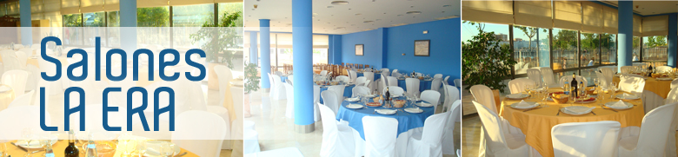

Entrantes (para 4 personas)

-Revuelto campero(patatas,pimientos,chorizo,morcilla)
.
-Taquitos de merluza al limón y croquetas de puchero.

-Ensalada “La Era” con queso fresco y nueces.
.
Segundo plato individual

-Lomo a la plancha con salsa al wisky y patatas parisinas con pimientos del piquillo.

Postres

Tarta de flan,galletas y chocolate servida con salsa de chocolate caliente.

Bebidas
Agua, Cerveza, Refrescos,
Vino Tinto “Candidato” (Uva Tempranillo, 3 meses en barrica),

Precio por persona 22,00 € (IVA incluido)

